HARGITA CUP I DEVA ROMANIA, 14.-15. APRIL 2018.
Har blitt en tradisjon for meg og reise ned til Deva, sørvest i Romania til dette stevnet. Flott flyområde og mange trivelige folk. Lang reisevei med leiebil ifra Budapest, ca. 5 timer kjøring. Flotte motorveier det meste av turen, men fortsatt venter Romania på mer EU penger for å gjøre ferdig de siste 60 km nærmest Deva. Og disse 60 km kan kalles krøttersti, svingete og humpete. Og med mye trailertrafikk går det smått den siste biten. Norwegian sørget igjen for utmerket transport til Budapest.
Denne gangen dro jeg ned på lørdag, så det ble ingen trimming før konkurransen på søndag denne gangen. Billettene var mye hyggeligere på lørdag/mandag. Rakk bare og reise ut på feltet for registrering, og å hilse på kjentfolk.
Været på lørdag var 25 grader varmt og lite vind. Prognosene for søndag var fortsatt varmt, men vind.
Tidlig ut på feltet på søndag, vinden var allerede oppe i 4-5 m/s, og utover dagen økte det på. Var oppe i 9 m/s på det meste i kastene. Det var tidvis også ganske turbulent. Var 4 på hver pol, kom sammen med Vivchar, Stepanchuk og Adam Kraviec. Startrekkefølgen ble trukket trekt, så vi var klare.
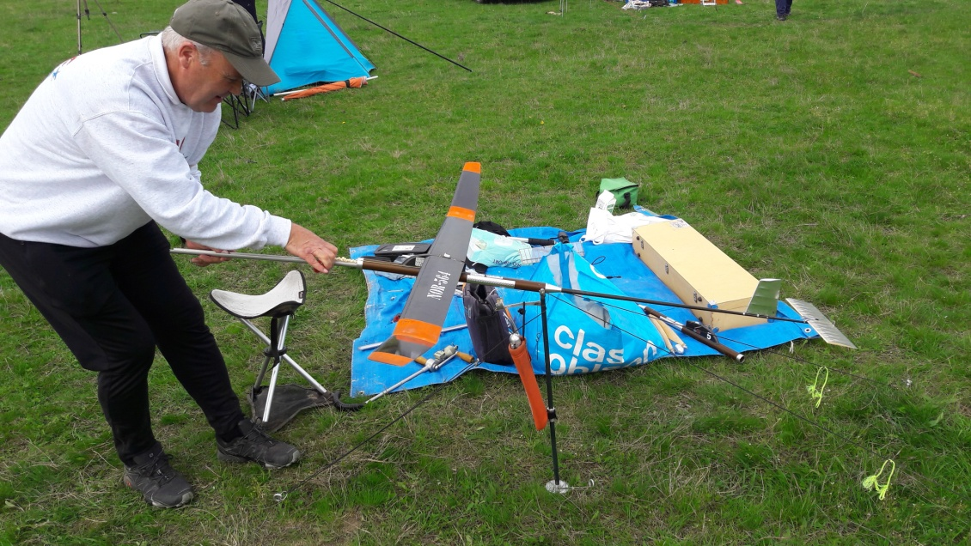
Det ble ingen 4 min i første runde pga. vinden, så alle rundene ble på 180 s. Henteturene var på ca 1.5 km en vei hele dagen. Men det gikk greit og gå på beitemark, og noen runder brukte vi også bli til henting.
Litt flisete termikk pga. av vind, men stort sett gikk termikkletinga greit med hjelp av thermistor. Kun en runde var litt for nære, men for snille gutter så ordner det denne gangen også.
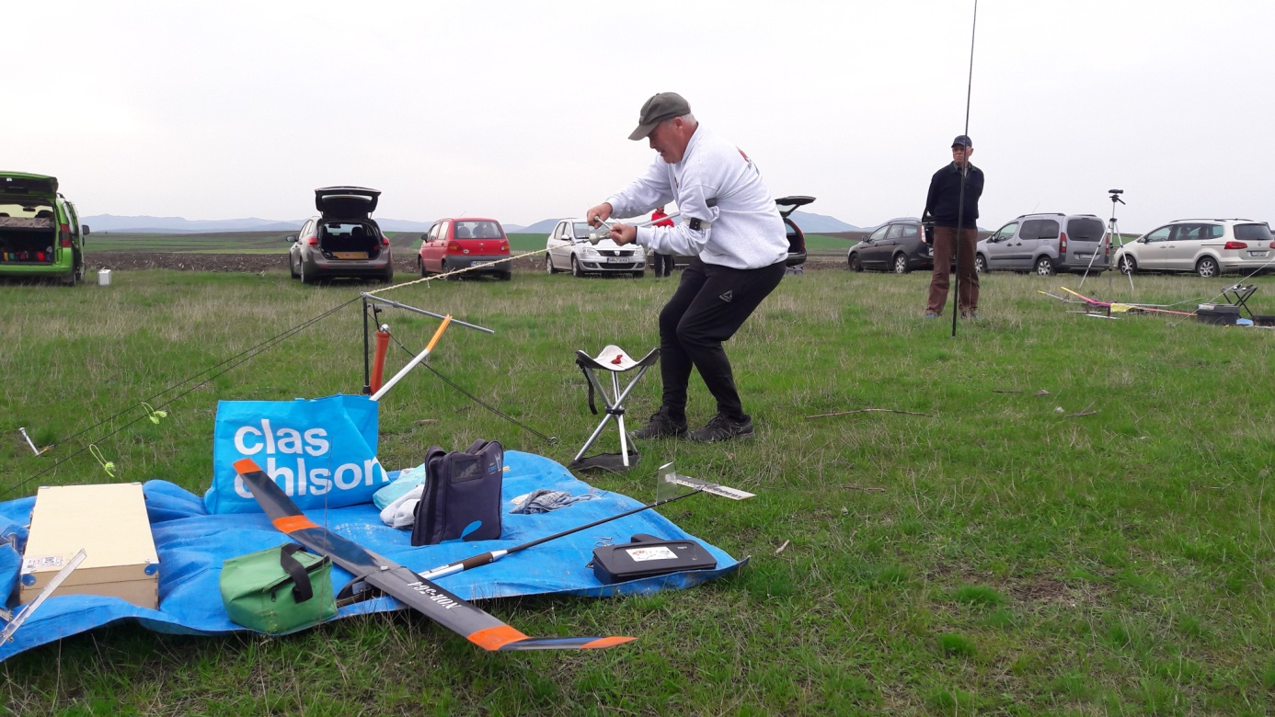
I tillegg til oss 4 på vår pol, var det bare Varadi fra Ungarn som fløy 5 maxer. Og selvfølgelig ble det problemer med avvikling av flyoff i denne vinden. Hadde avtatt noe utover dagen, men var fortsatt mellom 4-6 m/s. Så vi ventet i 2 timer, da prognosene meldte litt litt mindre vind utover ettermiddagen.
Flyoff ble annonsert med 6 min max. Vi flyttet 1 km oppvinds på feltet, da vi hadde fått en vinddreining. Men feltet ble ikke stort nok, alle fløy ut av feltet og over en liten åskam. Varadi misset, men vi 4 ifra vår pol maxet. Tok bilen og kjørte nedover feltet så langt det var mulig, neste flyoff var allerede annonsert 1 time senere. Ansgar Nuttgens fra Tyskland ble med for å hjelpe meg. Med GPS gikk modellhentinga greit, selv om distansen var ca. 2.5 km og utafor feltet. Jeg landet i noe buskas 1 meter ifra en gammel jernbanelinje, og ca. 100 meter ifra hovedveien inn til Deva. 3 kom tilbake med modeller, men Adam fant ikke sin modell. Den ble funnet ut på dagen mandagen etter.
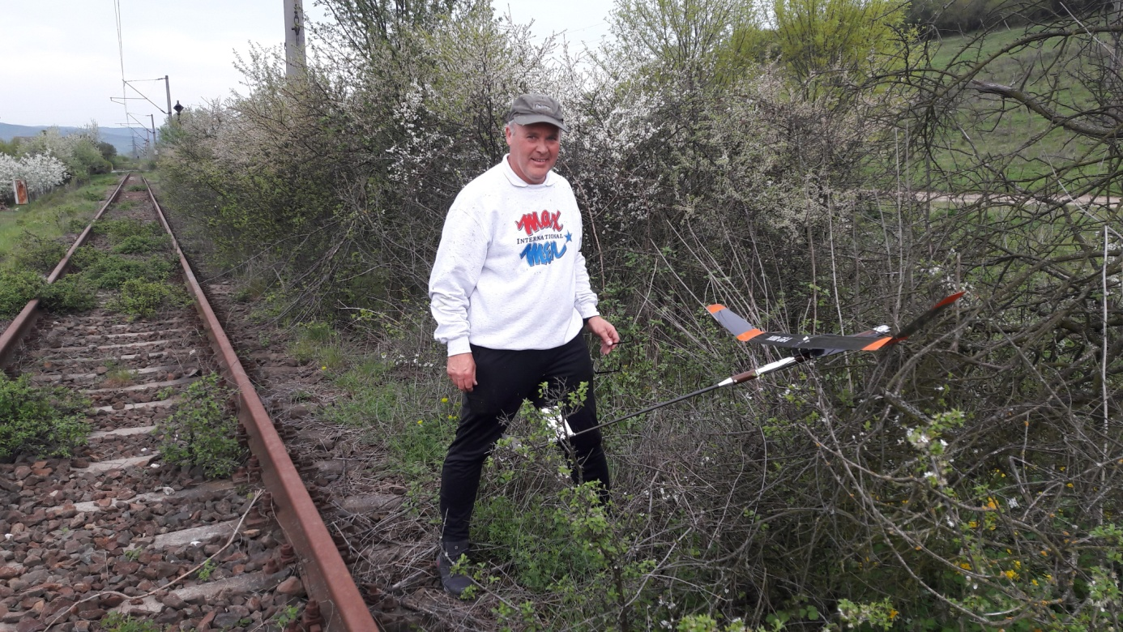
Ny flyoff briefing. Ble enige om å lfy 3 min og DT, og tid til bakken. Alle vil ha med modellene hjem, og mørket nærmet seg. Så dette var en avslutning som alle var enige i.
Det ble forholdsvis jevnt. Stepan vant med 3:32, Adam 3:22, jeg 3:18 og Vivchar ble nr. 4 med 3:07.
Da var det bare å hente modell, og få samlet og pakket utstyret før det for mørkt, Hadde bestemt meg for å starte på retur til Budapest med en gang, så det ble en 3.5 timers biltur før jeg fant et passende motell langs veien. Siste etappe opp til Budapest og hjem med fly og tog gikk greit. Satser på at vi blir flere neste år.
Dage

